İSTANBUL SAĞLIK VE TEKNOLOJİ ÜNİVERSİTESİ
MÜHENDİSLİK VE DOĞA BİLİMLERİ FAKÜLTESİ
YAZILIM MÜHENDİSLİĞİ BÖLÜMÜ

PYTHON PROJELERİNDE YAPAY ZEKA KULLANIMI
Çok-Kiracılı (Multi-Tenant) Bir Diş Kliniği Yönetim Sistemi (Yaşca) Örneği

PROJE RAPORU

Grup 4
Yaman Halloum
Ali Üre
Cihan Kurtbey
Şükrü Yeşilmen

Proje Danışmanı: Dr. Öğr. Üyesi ………………
İSTANBUL, 2026

İÇİNDEKİLER
İçindekiler tablosu için Word'de bu alanı seçip F9 (Alanları Güncelle) tuşuna basın.
(Not: Word'de Ctrl+A ile tümünü seçip F9 tuşuna basarak içindekiler tablosunu ve sayfa numaralarını otomatik güncelleyebilirsiniz.)

ŞEKİL LİSTESİ
Şekil 3.1: Kullanıcı Girişi Sekans Diyagramı (SD-01)
Şekil 3.2: Kullanıcı Girişi ve Oturum Doğrulama – Detaylı Sekans Diyagramı
Şekil 3.3: Hasta Kaydı ve Anamnez Güncelleme Sekans Diyagramı (SD-02)
Şekil 3.4: Randevu Oluşturma ve Çakışma Kontrolü Sekans Diyagramı (SD-03)
Şekil 3.5: Günlük Dashboard Özet Akışı Sekans Diyagramı (SD-04)
Şekil 3.6: Tedavi ve Ödeme Girişi Sekans Diyagramı (SD-05)
Şekil 3.7: Klinik Ayarları Güncelleme Sekans Diyagramı (SD-06)
Şekil 3.8: Domain (Varlık) Katmanı Sınıf Diyagramı
Şekil 3.9: Uygulama Katmanı (Boundary/Control) Sınıf Diyagramı
Şekil 3.10: Swagger (OpenAPI) Canlı API Dokümantasyonu
Şekil 4.1: Genel Tanıtım (SaaS Landing) Sayfası
Şekil 4.2: Klinik Giriş (Login) Ekranı
Şekil 4.3: Ana Panel (Dashboard)
Şekil 4.4: Randevu Takvimi (Haftalık Görünüm)
Şekil 4.5: Hasta Yönetimi / Hasta Listesi
Şekil 4.6: Hasta Profili Ekranı
Şekil 4.7: Dijital Diş Şeması (Odontogram)
Şekil 4.8: Hasta Tedavi ve Randevu Geçmişi
Şekil 4.9: Tedavi Türleri Yönetimi
Şekil 4.10: Klinik Ayarları

ÇİZELGE LİSTESİ
Çizelge 1.1: Kullanıcı Rolleri ve Yetkileri
Çizelge 2.1: Teknoloji Yığını Özeti
Çizelge 3.1: Fonksiyonel Gereksinimler
Çizelge 3.2: Fonksiyonel Olmayan Gereksinimler
Çizelge 3.3: Veri Modeli Varlıkları ve İlişkileri
Çizelge 3.4: Backend Çatı Karar Matrisi
Çizelge 3.5: Veritabanı Karar Matrisi
Çizelge 3.6: Frontend Çatı Karar Matrisi
Çizelge 3.7: PEP 8 / İsimlendirme Standartları
Çizelge 3.8: REST API Uç Noktaları Özeti
Çizelge 3.9: Ekip Yapısı ve Görev Dağılımı
Çizelge 3.10: GitHub Actions CI/CD İş Akışları
Çizelge 3.11: Yapay Zeka Araçlarının Kullanım Alanları
Çizelge 4.1: Katman Bazlı Test Metrikleri
Çizelge 4.2: Birim Test Durum Tablosu (Temsilî)
Çizelge 5.1: Takım Üyeleri Proje Değerlendirmesi

KISALTMALAR
Kısaltma | Açıklama
API | Application Programming Interface (Uygulama Programlama Arayüzü)
CI/CD | Continuous Integration / Continuous Deployment (Sürekli Entegrasyon / Dağıtım)
CRUD | Create-Read-Update-Delete (Oluştur-Oku-Güncelle-Sil)
DRF | Django REST Framework
E2E | End-to-End (Uçtan Uca) Test
ER | Entity-Relationship (Varlık-İlişki) Diyagramı
FDI | Fédération Dentaire Internationale (Diş Numaralandırma Sistemi)
JWT | JSON Web Token
KVKK | Kişisel Verilerin Korunması Kanunu
LLM | Large Language Model (Büyük Dil Modeli)
ORM | Object-Relational Mapping (Nesne-İlişkisel Eşleme)
PEP | Python Enhancement Proposal
RBAC | Role-Based Access Control (Rol Bazlı Erişim Kontrolü)
REST | Representational State Transfer
SaaS | Software as a Service (Hizmet Olarak Yazılım)
UML | Unified Modeling Language (Birleşik Modelleme Dili)
WCAG | Web Content Accessibility Guidelines (Web İçeriği Erişilebilirlik Kılavuzu)

ÖZET
PYTHON PROJELERİNDE YAPAY ZEKA KULLANIMI
Yaşca Diş Kliniği Yönetim Sistemi Örneği
Grup 4 – Yazılım Mühendisliği Bölümü, Bitirme Projesi

Bu çalışma, modern bir Python tabanlı web projesinin yazılım geliştirme yaşam döngüsünün tüm aşamalarında yapay zeka destekli araçların (özellikle büyük dil modeli tabanlı kodlama asistanlarının) nasıl kullanıldığını, örnek bir uygulama üzerinden incelemektedir. Örnek uygulama olarak, diş hekimliği kliniklerinin hasta kaydı, anamnez, randevu, tedavi, ödeme ve dijital diş şeması (odontogram) süreçlerini dijitalleştiren, çok-kiracılı (multi-tenant) bir SaaS platformu olan “Yaşca” geliştirilmiştir. Sistemin arka ucu Python 3.12, Django REST Framework ve django-tenants; ön ucu React (TypeScript), Vite ve Tailwind CSS; veritabanı katmanı ise şema bazlı izolasyon sağlayan PostgreSQL ile gerçeklenmiştir. Her klinik, kendi izole PostgreSQL şemasına sahip bir kiracı olarak modellenmiş; kiracı çözümlemesi X-Tenant başlığı ve özel bir ara katman (middleware) ile yapılmıştır. Proje boyunca yapay zeka araçları; iskelet kod üretimi, birim/uçtan uca test üretimi, hata ayıklama, kod gözden geçirme (code review), teknik dokümantasyon ve bu raporun hazırlanması gibi alanlarda etkin olarak kullanılmıştır. Kalite güvencesi için GitHub Actions üzerinde çalışan, toplam 403 otomatik test (151 ön yüz birim, 169 arka uç, 83 uçtan uca) içeren çok katmanlı bir test altyapısı ve WCAG 2.1 AA erişilebilirlik geçidi kurulmuştur. Çalışma, yapay zeka destekli geliştirmenin verimliliği artırdığını; ancak üretilen çıktının insan denetimi, test ve standartlara uygunluk açısından mutlaka doğrulanması gerektiğini ortaya koymaktadır.

Anahtar Kelimeler: Yapay Zeka Destekli Yazılım Geliştirme, Python, Django REST Framework, Çok-Kiracılı SaaS, Yazılım Testi

1. GİRİŞ
Sağlık sektöründe klinik operasyonlarının büyük bölümü hâlâ kâğıt tabanlı veya birbirinden kopuk yazılımlarla yürütülmektedir. Bu durum; veri kaybı, randevu çakışması, finansal takip zorlukları ve kişisel sağlık verilerinin güvenliği açısından ciddi riskler oluşturmaktadır. Bu çalışmada, diş hekimliği kliniklerinin operasyonel iş akışlarını dijitalleştiren açık kaynaklı bir web uygulaması olan “Yaşca” geliştirilmiş ve bu Python tabanlı projenin geliştirilme sürecinde yapay zeka araçlarının kullanım pratikleri sistematik olarak ele alınmıştır.

1.1 Projenin Amaç ve Kapsamı
Projenin temel amacı iki yönlüdür. Birincisi, diş kliniklerinin hasta kaydı, anamnez (tıbbi özgeçmiş), çakışma kontrollü randevu, tedavi takibi, ödeme yönetimi ve dijital diş şeması (odontogram) gibi süreçlerini tek bir güvenli platformda toplayan, çok-kiracılı bir SaaS ürünü ortaya koymaktır. İkincisi ve bu raporun asıl odağı; Python tabanlı bu projenin analiz, tasarım, gerçekleme, test, dokümantasyon ve dağıtım aşamalarında yapay zeka araçlarının nasıl ve hangi verimlilikle kullanıldığını belgelemektir.
Sistemin kapsamı klinik personeli (Yönetici, Hekim, Asistan) ile sınırlandırılmıştır. Hastalar sistemin kullanıcısı değil, sistemde verisi tutulan birer varlıktır. Aşağıdaki çizelgede tanımlı kullanıcı rolleri ve yetkileri özetlenmiştir.
Çizelge 1.1: Kullanıcı Rolleri ve Yetkileri
Rol | Açıklama | Erişim ve Yetkiler
Yönetici (Admin) | Başhekim / klinik sahibi | Klinik ayarları, personel yönetimi, tüm verilere tam erişim, kullanıcı ekleme ve şifre sıfırlama, işlem geçmişi (audit log)
Hekim (Doktor) | Sistemin ana kullanıcısı | Kendi hastalarının randevuları, tedavi girişi, odontogram, dashboard
Asistan / Sekreter | İdari süreçler | Hasta kaydı, randevu oluşturma, ödeme girişi

Kapsam dışı: Sistem mevcut sürümde gerçek ödeme altyapısı (sanal POS) ve devlet sağlık sistemleri (MEDULA vb.) entegrasyonu içermemektedir.

1.2 Proje Konusunun Anlam ve Önemi
Yapay zeka destekli kodlama asistanlarının (GitHub Copilot, Anthropic Claude, ChatGPT vb.) yaygınlaşması, yazılım geliştirme pratiklerini kökten değiştirmektedir. Bu araçlar tek başına “kod yazan” araçlar olmaktan çıkıp; gereksinim çözümleme, test üretimi, hata ayıklama ve dokümantasyon gibi yaşam döngüsünün her aşamasına yayılan birer iş ortağı hâline gelmiştir. Bu çalışmanın önemi, söz konusu araçların gerçek ölçekli bir Python projesinde uçtan uca nasıl konumlandırıldığını somut kanıtlarla (kod, test, CI/CD, ekran görüntüleri) ortaya koymasıdır.
Bölüm 1’de projenin amaç ve kapsamı ile konunun anlam ve önemine; Bölüm 2’de kuramsal temeller ve literatür taramasına; Bölüm 3’te materyal ve yönteme (mimari, teknolojiler, geliştirme süreci, standartlar, test verisi, dağıtım ve yapay zeka kullanım pratikleri); Bölüm 4’te bulgulara (geliştirilen önyüzler, ölçümleme ve süreç metrikleri); Bölüm 5’te ise sonuç ve önerilere yer verilmiştir.

2. KURAMSAL TEMELLER VE LİTERATÜR TARAMASI
Bu bölüm, çalışmanın teorik zeminini oluşturmakta; klinik yönetim sistemleri, çok-kiracılı SaaS mimarisi, kullanılan ana teknolojiler ve yazılım geliştirmede yapay zeka destekli araçlara ilişkin kavramsal çerçeveyi sunmaktadır.

2.1 Klinik Yönetim Sistemleri ve Sağlık Bilişimi
Klinik yönetim sistemleri (Clinic/Practice Management Systems), randevu planlamadan finansal takibe, hasta dosyalarından klinik görselleştirmeye kadar geniş bir süreç yelpazesini kapsar. Diş hekimliğine özgü en kritik bileşen, dişlerin uluslararası FDI numaralandırma sistemine göre gösterildiği ve her diş üzerindeki işlemlerin renk kodlarıyla izlendiği dijital diş şemasıdır (odontogram). Bu tür sistemlerde kişisel sağlık verisi işlendiğinden, KVKK ve veri güvenliği gereksinimleri tasarımın merkezindedir.

2.2 Çok-Kiracılı (Multi-Tenant) SaaS Mimarisi
SaaS (Software as a Service) modelinde tek bir uygulama örneği birden fazla müşteriye (kiracı/tenant) hizmet verir. Kiracı izolasyonu üç temel yaklaşımla sağlanabilir: (1) ayrı veritabanı, (2) ortak veritabanı–ayrı şema, (3) ortak veritabanı–ortak şema (satır bazlı filtreleme). Bu projede, güvenlik ile maliyet arasında en dengeli seçenek olan ortak veritabanı–ayrı şema (schema-per-tenant) yaklaşımı, django-tenants kütüphanesi ile uygulanmıştır. Böylece her kliniğin verileri PostgreSQL düzeyinde fiziksel olarak izole edilmekte ve kiracılar arası veri sızıntısı yapısal olarak engellenmektedir.

2.3 Kullanılan Ana Teknolojilerin Kuramsal Temeli
3.1 Python ve Django REST Framework
Python, okunabilirliği ve zengin kütüphane ekosistemi ile hızlı prototipleme imkânı sunan, nesne yönelimli bir dildir. Django, “batteries-included” felsefesiyle ORM, kimlik doğrulama, yönetim paneli ve güvenlik korumaları (CSRF, SQL injection vb.) gibi bileşenleri hazır sunar. Django REST Framework (DRF) ise serileştirme (serializer), görünüm kümeleri (viewset) ve izin (permission) sınıflarıyla REST API geliştirmeyi standartlaştırır. MVT (Model-View-Template) mimarisi, nesne tabanlı tasarımdaki Control katmanıyla birebir örtüşür.
2.3.2 React ve TypeScript
React, bileşen tabanlı (component-based) ve sanal DOM (Virtual DOM) yaklaşımıyla yüksek etkileşimli arayüzler için performanslı bir kütüphanedir. Özellikle odontogram gibi sık güncellenen, çok sayıda etkileşimli öğe içeren ekranlarda bu yaklaşım avantaj sağlar. TypeScript ise statik tip denetimi ile büyük kod tabanlarında hata oranını düşürür.
2.3.3 PostgreSQL
PostgreSQL, ACID uyumluluğu, güçlü ilişkisel bütünlük garantileri ve şema (schema) desteği ile çok-kiracılı mimarinin doğal temelini oluşturur. JSON alan desteği sayesinde esnek yapılar (örn. çalışma günleri, audit log değişiklikleri) da ilişkisel model içinde saklanabilir.

2.4 Yazılım Geliştirmede Yapay Zeka Destekli Araçlar
Büyük dil modeli (LLM) tabanlı kodlama asistanları, doğal dil komutlarını koda çeviren, var olan kodu açıklayan, test üreten ve hata ayıklamada yol gösteren araçlardır. Literatürde bu araçların geliştirici verimliliğini artırdığı; ancak ürettikleri çıktının doğruluğunun garanti edilmediği, dolayısıyla insan denetimi (human-in-the-loop) ve otomatik testlerle doğrulanması gerektiği vurgulanmaktadır. Bu çalışmada başlıca şu araçlar kullanılmıştır: kod editörü entegrasyonları (GitHub Copilot), konuşma tabanlı asistanlar (Anthropic Claude / Claude Code, ChatGPT) ve görsel/diyagram üretim araçları. Bu araçların projedeki somut kullanım biçimleri Bölüm 3.12’de ayrıntılı olarak ele alınmıştır.

3. MATERYAL VE YÖNTEM
Bu bölüm, projenin nasıl gerçekleştirildiğini ayrıntılı biçimde açıklar: mimari yaklaşım, teknoloji ve ürün yapıları, katmanlı tasarım ve UML modelleri, veri modeli, isimlendirme standartları, ekip ve süreç yönetimi, test verisi üretimi, test ve dağıtım süreçleri ile yapay zeka kullanım pratikleri.

3.1 Proje Yaklaşımı ve Mimari Bağlam
Proje, tek bir kod deposunda (monorepo) hem ön yüz (frontend) hem de arka uç (backend) kodunu barındıran bir yapı ile yönetilmiştir. Bu yaklaşım; ortak sürüm yönetimi, atomik commit’ler ve API sözleşmelerinin (contract) tek yerde tutulması açısından küçük ekipler için avantaj sağlamıştır.
3.1.1 Mimari Yaklaşım (Katmanlı / Monorepo)
Sistem, Boundary–Control–Entity (Sınır–Denetim–Varlık) ilkesine dayalı katmanlı bir mimariyle tasarlanmıştır:
- Boundary (Arayüz): React bileşenleri (LoginPage, Dashboard, AppointmentCalendar, PatientProfile, DentalChart vb.).
- Control (Denetim/İş Mantığı): Ön yüzde merkezî api.ts servis katmanı; arka uçta DRF ViewSet ve Serializer sınıfları.
- Entity (Varlık): Django ORM modelleri (Patient, Appointment, Treatment, Payment vb.).
Mimarinin temel kuralı, Boundary katmanının Entity ile doğrudan konuşmaması; her erişimin Control katmanı üzerinden geçmesidir. Bu kural, MVT/MVC uyumunu ve test edilebilirliği güvence altına alır. İstemci–sunucu haberleşmesi tamamen JSON tabanlı REST API üzerinden yürür; canlı ortamda ön yüz (Vercel) ile arka uç (Render) farklı alan adlarında konuşlanmıştır.

3.2 Teknoloji ve Ürün Yapıları
Çizelge 2.1: Teknoloji Yığını Özeti
Katman | Teknolojiler
Ön Yüz (Frontend) | React 18, TypeScript, Vite, Tailwind CSS v4, Radix UI / MUI, lucide-react, react-router, react-hook-form, recharts, react-dnd, i18next (TR/EN)
Arka Uç (Backend) | Python 3.12, Django 5.2, Django REST Framework, djangorestframework-simplejwt (JWT), django-tenants, drf-spectacular (Swagger), django-filter, django-anymail[resend], gunicorn
Veritabanı | PostgreSQL (schema-per-tenant izolasyon)
Test | Vitest, Testing Library, MSW, Playwright, vitest-axe, Stryker (mutation), pytest, factory-boy + Faker, Pact (contract)
DevOps / Dağıtım | Docker & docker-compose, GitHub Actions (CI/CD), Vercel (ön yüz), Render (arka uç + PostgreSQL), Codecov

3.2.1 Frontend Yapısı
Ön yüz, src/app altında modüler bir yapıya sahiptir: components (ekran ve diyalog bileşenleri), contexts (AuthContext ile JWT oturum yönetimi), hooks (örn. useClinicNavigate), services (api.ts) ve locales (i18next çeviri dosyaları). Uygulama yönlendirmesi react-router ile yapılır; canlı ortamda klinik paneline /app/:slug yol kalıbıyla, lokal geliştirmede ise alt alan adı (subdomain) ile erişilir. Tüm API istekleri tek bir api.ts katmanından geçer; bu katman JWT erişim jetonunu Authorization başlığına, kiracı bilgisini ise X-Tenant başlığına otomatik ekler ve 401 durumunda jetonu sessizce yeniler (refresh).
// frontend/src/app/services/api.ts (özet)
const getAuthHeaders = () => ({
'Content-Type': 'application/json',
...(token ? { Authorization: `Bearer ${token}` } : {}),
...(TENANT_SUBDOMAIN ? { 'X-Tenant': TENANT_SUBDOMAIN } : {}),
});
3.2.2 Backend, Veritabanı ve Güvenlik Yapısı
Arka uç; api (klinik alan modelleri ve iş mantığı) ve customers (kiracı kaydı/yönetimi) uygulamalarından oluşur. Güvenlik katmanı çok bileşenlidir:
- Kimlik Doğrulama: JWT (access + refresh) tabanlı, durumsuz (stateless) oturum.
- Yetkilendirme: Rol Bazlı Erişim Kontrolü (RBAC) — hekim yalnızca kendi randevu ve tedavilerini görür; klinik ayarları ve personel yönetimi yalnızca yöneticiye açıktır.
- Kiracı İzolasyonu: HeaderTenantMiddleware her istekte X-Tenant başlığını (yoksa Host başlığını) okuyarak isteği ilgili PostgreSQL şemasına yönlendirir.
- Denetim İzi (Audit Log): AuditLog modeli, CREATE/UPDATE/DELETE işlemlerini kullanıcı, IP ve değişiklik ayrıntılarıyla birlikte kaydeder (KVKK/güvenlik).
class HeaderTenantMiddleware:
def __call__(self, request):
tenant = None
header = request.META.get('HTTP_X_TENANT', '').strip() # 1) X-Tenant
if header:
tenant = TenantModel.objects.filter(schema_name=header).first()
if not tenant: # 2) Host fallback
host = request.get_host().split(':')[0]
d = DomainModel.objects.filter(domain=host).first()
tenant = d.tenant if d else None
if not tenant: # 3) public
tenant = TenantModel.objects.get(schema_name='public')
request.tenant = tenant
connection.set_tenant(tenant)
return self.get_response(request)

3.3 Mimari Çizim ve Katmanlı Yapı (UML)
Sistemin dinamik davranışı sekans diyagramlarıyla, statik yapısı ise sınıf diyagramlarıyla modellenmiştir. Sekans diyagramlarında arayüzden gönderilen mesajlar (login(), createAppointment(), fetchDashboardToday() vb.) doğrudan api.ts servis katmanının metotlarıyla eşleşecek biçimde, “sınıf–sekans tutarlılığı” ilkesiyle hazırlanmıştır.
3.3.1 Sekans Diyagramları (Dinamik Model)
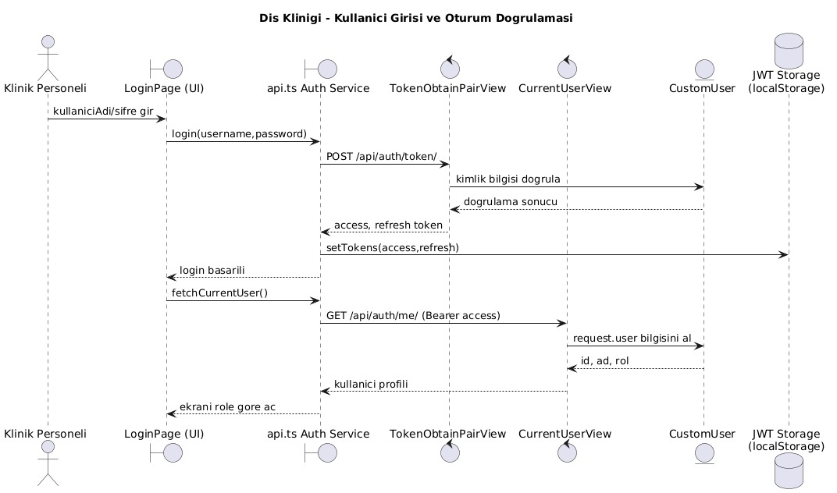
Şekil 3.1: Kullanıcı Girişi Sekans Diyagramı (SD-01)
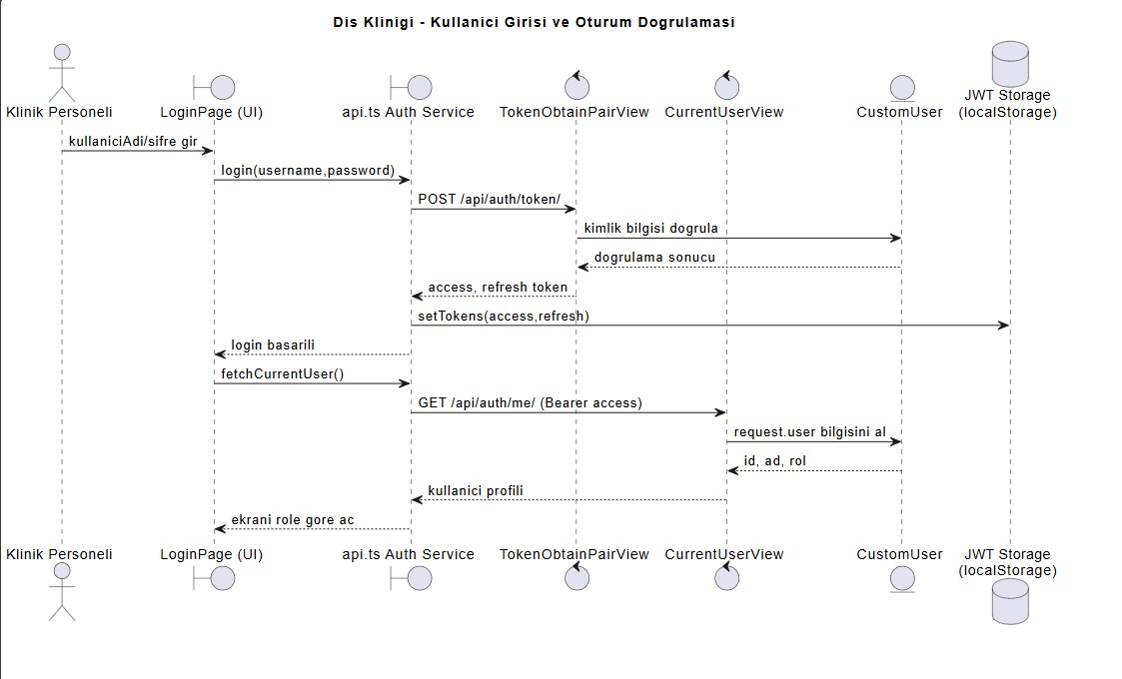
Şekil 3.2: Kullanıcı Girişi ve Oturum Doğrulama – Detaylı Sekans Diyagramı
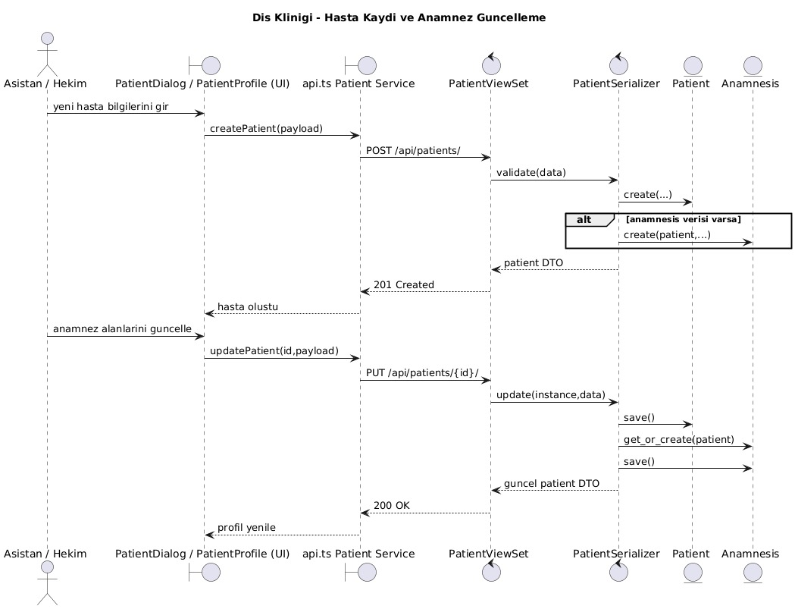
Şekil 3.3: Hasta Kaydı ve Anamnez Güncelleme Sekans Diyagramı (SD-02)
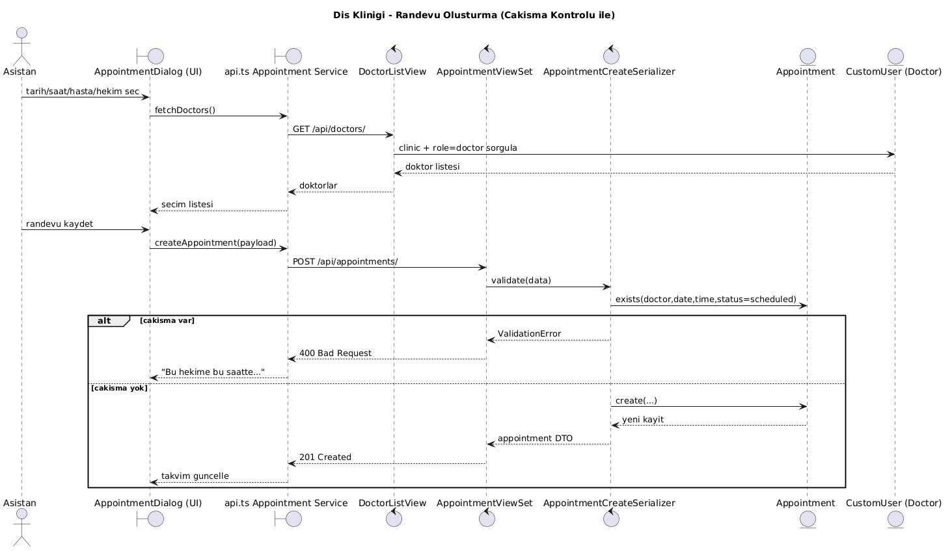
Şekil 3.4: Randevu Oluşturma ve Çakışma Kontrolü Sekans Diyagramı (SD-03)
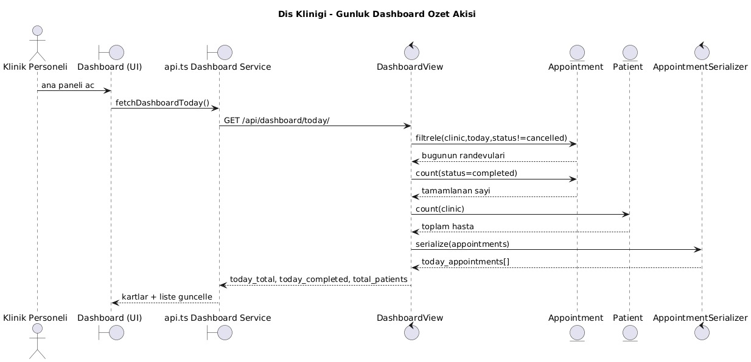
Şekil 3.5: Günlük Dashboard Özet Akışı Sekans Diyagramı (SD-04)
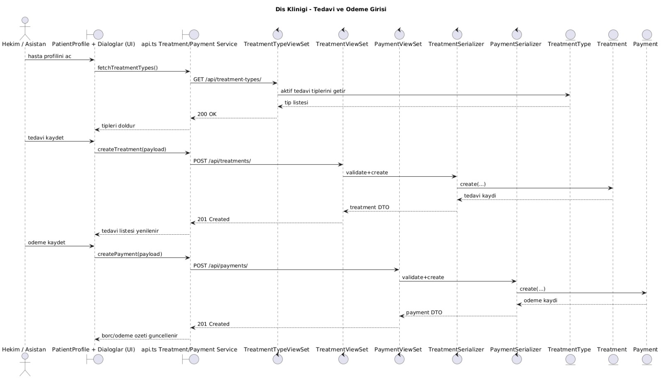
Şekil 3.6: Tedavi ve Ödeme Girişi Sekans Diyagramı (SD-05)
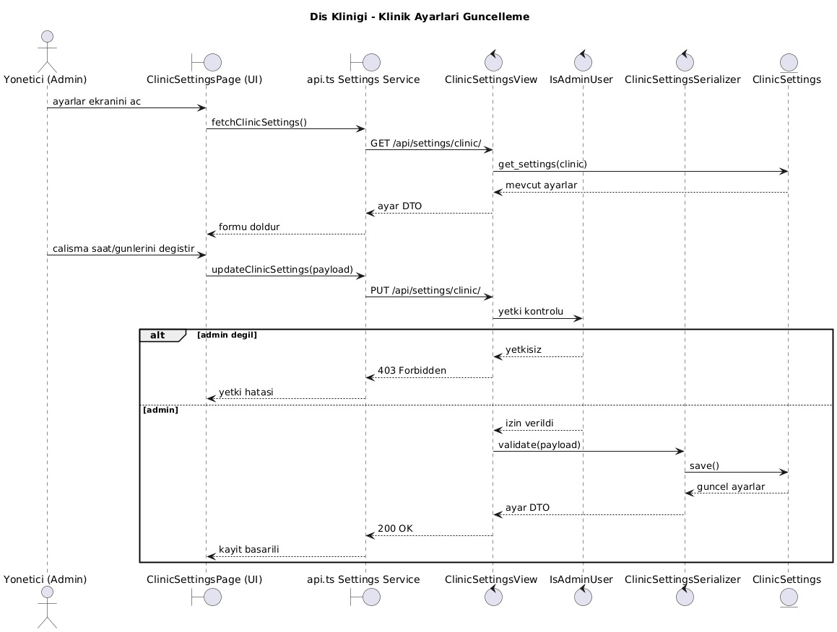
Şekil 3.7: Klinik Ayarları Güncelleme Sekans Diyagramı (SD-06)
3.3.2 Sınıf Diyagramları (Statik Model)
Sekans diyagramlarındaki tüm arayüz, servis ve varlık nesneleri iki ana sınıf diyagramında toplanmıştır. Domain katmanı veritabanı varlıklarını ve ilişkilerini; uygulama katmanı ise Boundary ve Control bileşenlerini gösterir.
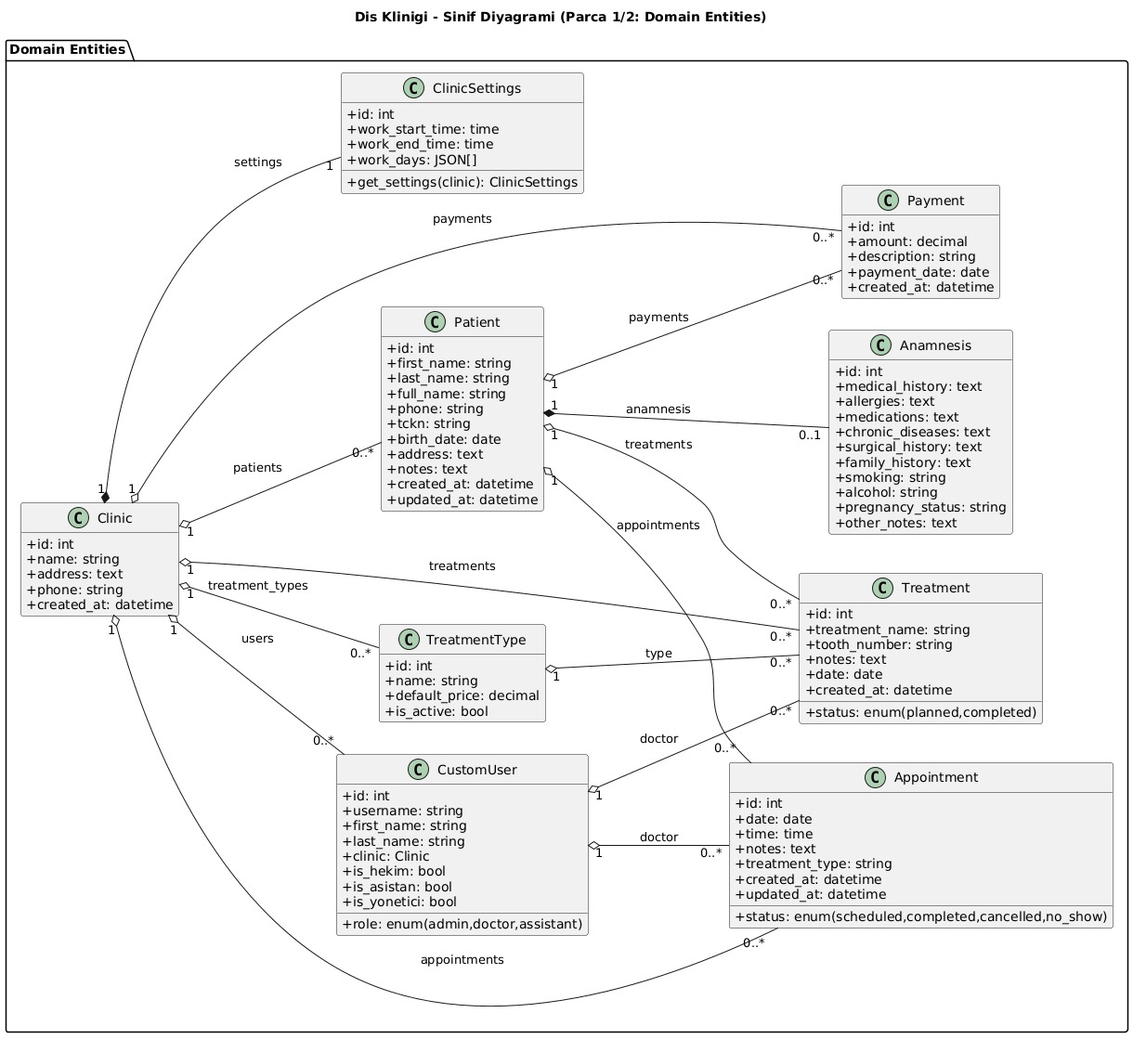
Şekil 3.8: Domain (Varlık) Katmanı Sınıf Diyagramı
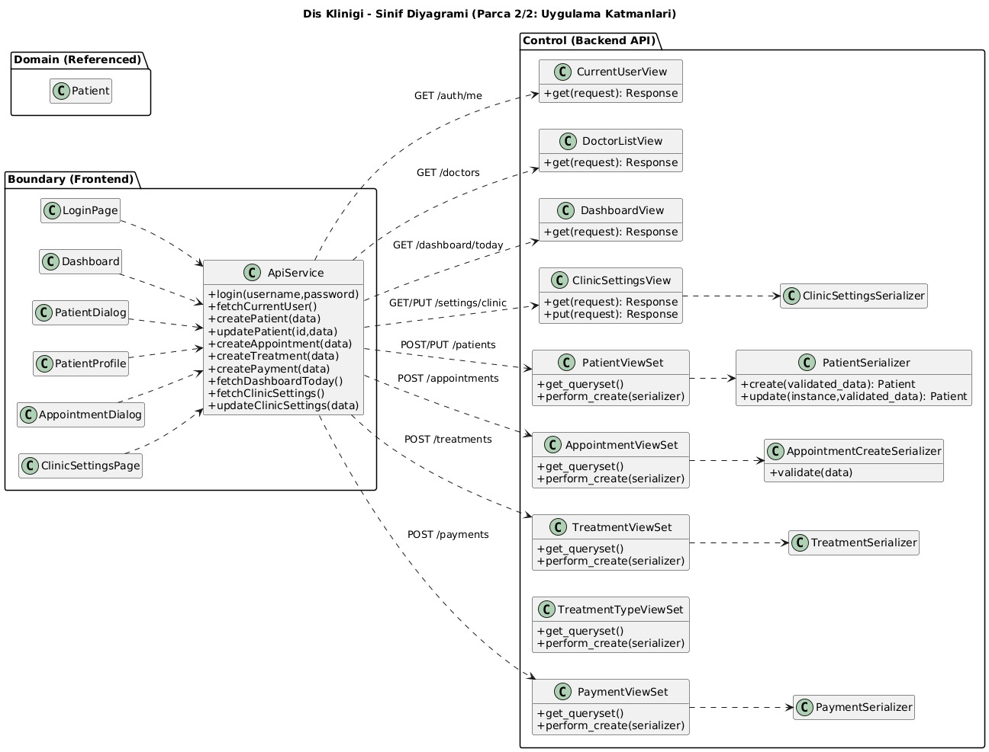
Şekil 3.9: Uygulama Katmanı (Boundary/Control) Sınıf Diyagramı

3.4 Veri Modeli
Veri modeli, public (paylaşılan) şema ve kiracı (tenant) şemaları olmak üzere iki düzeyde tasarlanmıştır. Public şema kiracı yönetimini (client/tenant ve domain tabloları); her kiracı şeması ise kliniğe ait alan verilerini barındırır. Aşağıdaki çizelgede kiracı şemasındaki temel varlıklar ve ilişkileri özetlenmiştir.
Çizelge 3.3: Veri Modeli Varlıkları ve İlişkileri
Varlık (Model) | Açıklama | Temel İlişkiler
CustomUser | Klinik personeli (admin/doctor/assistant) | 1:N Appointment, Treatment, TreatmentType
Patient | Hasta kaydı (ad, soyad, telefon zorunlu) | 1:1 Anamnesis; 1:N Appointment/Treatment/Payment/Document
Anamnesis | Tıbbi özgeçmiş | 1:1 Patient (CASCADE)
TreatmentType | Tedavi türü ve varsayılan fiyat | 1:N Treatment
Appointment | Çakışma kontrollü randevu | N:1 Patient, Doctor; opsiyonel Treatment
Treatment | Uygulanan/planlanan tedavi (diş no, FDI) | N:1 Patient, Doctor, TreatmentType; 1:N Payment
Payment | Ödeme kaydı (tutar, tarih) | N:1 Patient; opsiyonel Treatment
Document | Hasta dosyaları (röntgen vb.) | N:1 Patient, uploaded_by
AuditLog | İşlem geçmişi (CREATE/UPDATE/DELETE) | N:1 User; GenericForeignKey ile herhangi bir varlık
ClinicSettings | Çalışma saatleri ve klinik ayarları | Tekil yapılandırma kaydı

Randevu çakışması (F-008), aynı hekime aynı tarih ve saatte yalnızca “planlanmış” durumdaki bir randevunun verilebilmesi kuralıyla, serializer doğrulama (validate) katmanında engellenir.

3.5 İsimlendirme Standartları (PEP 8 / PEP 257)
Python tarafında PEP 8 (kod stili) ve PEP 257 (docstring sözleşmeleri) esas alınmıştır. Tüm model ve servis sınıfları, amacını açıklayan Türkçe docstring’ler içerir (örn. Appointment modelindeki “Randevu kaydı. F-006, F-007, F-008, F-009, F-019.”). Ön yüzde ise yerleşik TypeScript/React kuralları uygulanmıştır.
Çizelge 3.7: PEP 8 / İsimlendirme Standartları
Öğe | Kural | Örnek
Modül / paket | snake_case | api, customers, middleware.py
Sınıf | PascalCase | AppointmentViewSet, CustomUser
Fonksiyon / değişken | snake_case | get_queryset, work_start_time
Sabit | UPPER_CASE | API_BASE, DEFAULT_COUNTRY
React bileşeni | PascalCase.tsx | PatientProfile.tsx, DentalChart.tsx
Değişken/fonksiyon (TS) | camelCase | fetchCurrentUser, isAuthenticated
Docstring | PEP 257 (üçlü tırnak) | """Hasta kaydı. F-003 ..."""

3.5.1 API İsimlendirme Standartları
REST API uç noktaları; kaynak odaklı, çoğul ve küçük harfli isimlerle (kebab/snake) tasarlanmıştır. HTTP fiilleri (GET/POST/PUT/PATCH/DELETE) eylemi belirtir; eylem isimleri URL’ye gömülmez.
Çizelge 3.8: REST API Uç Noktaları Özeti
Uç Nokta | Metot | Açıklama
/api/auth/token/ | POST | JWT ile giriş (access + refresh)
/api/auth/token/refresh/ | POST | Erişim jetonu yenileme
/api/auth/me/ | GET | Oturum açan kullanıcı profili
/api/patients/ | GET / POST | Hasta listeleme / oluşturma
/api/patients/{id}/ | GET / PUT / DELETE | Hasta detay / güncelle / pasifleştir
/api/appointments/ | GET / POST | Randevu (çakışma kontrollü)
/api/treatments/ | GET / POST | Tedavi kaydı
/api/payments/ | GET / POST | Ödeme kaydı
/api/treatment-types/ | GET / POST | Tedavi türü yönetimi
/api/dashboard/today/ | GET | Günlük özet (randevu/hasta sayıları)
/api/schema/ , /api/docs/ | GET | OpenAPI şeması ve Swagger arayüzü

3.6 Ekip Yapısı ve Görev Dağılımı
Proje, Grup 4 tarafından dört kişilik bir ekiple yürütülmüştür. Görev dağılımı; üyelerin yetkinlikleri ve sürüm geçmişindeki katkıları dikkate alınarak yapılmıştır.
Çizelge 3.9: Ekip Yapısı ve Görev Dağılımı
Üye | Başlıca Sorumluluk Alanı
Yaman Halloum | Backend (Django/DRF), multi-tenant altyapı, model ve API geliştirme
Ali Üre | Tam yığın (full-stack) geliştirme, mimari kurulum, dağıtım (Vercel/Render)
Cihan Kurtbey | Frontend, kimlik doğrulama akışı, şifre sıfırlama, e-posta entegrasyonu
Şükrü Yeşilmen | Test, dokümantasyon ve kalite güvencesi katkıları

Sürüm yönetimi sisteminden (Git) elde edilen verilere göre proje deposunda toplam 119 commit ve birden çok geliştirme dalı (Ali, Cihan, Yaman, main) bulunmaktadır.

3.7 Yazılım Geliştirme Süreci ve İş Birliğine Dayalı Geliştirme
Geliştirme; özellik dalları (feature branch) ve çekme istekleri (Pull Request) üzerinden yürütülen, iş birliğine dayalı bir akışla yönetilmiştir. Süreç kuralları şu şekildedir:
- Branch isimlendirme: feat/…, fix/…, test/…, docs/… ön ekleri.
- Commit mesajları: Conventional Commits standardı (feat:, fix:, test:, docs:, refactor:, chore:).
- Her PR’da: en az 1 onay (code review), CI’nin yeşil olması (SQLite + PostgreSQL matrisi, lint, a11y) ve şablon doldurma zorunluluğu.
- Birleştirme (merge): Squash & merge; final commit Conventional Commits biçiminde.
- Yerel kalite geçidi: husky + lint-staged ile commit öncesi (pre-commit) otomatik lint.
Kod gözden geçirme için ayrıntılı bir kontrol listesi (test, kod kalitesi, güvenlik, erişilebilirlik) tanımlanmış; --no-verify ile geçit atlama, coverage eşiğini düşürme ve gerekçesiz test atlama gibi pratikler açıkça yasaklanmıştır.

3.8 Teknik Dokümantasyon Yönetimi
Proje, kod ile birlikte yaşayan (docs-as-code) bir dokümantasyon stratejisi izlemiştir:
- README.md: kurulum, çalıştırma, demo verisi ve teknoloji özeti.
- docs/CONTRIBUTING.md: PR süreci ve kod gözden geçirme kontrol listesi.
- docs/adr/: Mimari Karar Kayıtları (ADR) — test stratejisi, multi-tenant izolasyon, a11y sıfır tolerans gibi kararların gerekçeleri.
- docs/TESTING.md, TEST_PYRAMID.md, TEST_METRICS.md: test rehberi ve otomatik üretilen metrikler.
- docs/uml/: PlantUML kaynaklı sekans ve sınıf diyagramları.
- Canlı API dokümantasyonu: drf-spectacular ile üretilen OpenAPI şeması ve Swagger arayüzü.
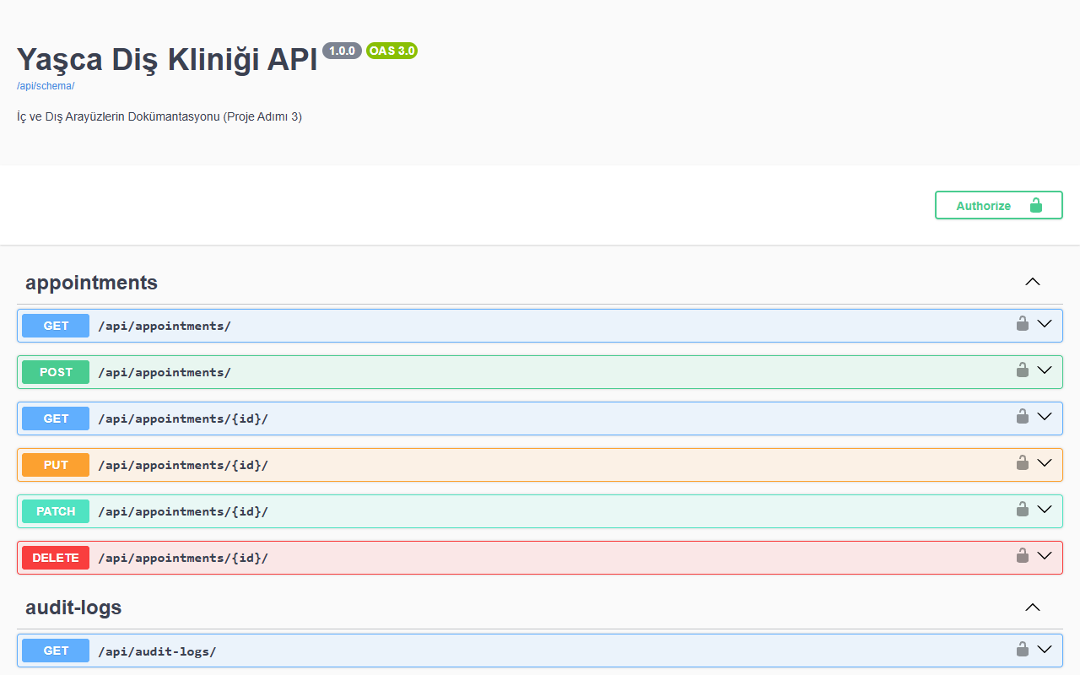
Şekil 3.10: Swagger (OpenAPI) Canlı API Dokümantasyonu

3.9 Test Datası Üretim Süreci
Testlerin gerçekçi ve tekrarlanabilir olması için sahte (sentetik) veri üretimi otomatikleştirilmiştir. Arka uçta factory-boy ve Faker kütüphaneleriyle model fabrikaları (factory) tanımlanmış; böylece her test kendi izole verisini üretebilmektedir. Ayrıca seed_demo_data yönetim komutu, demo amacıyla public kiracıyı, iki ayrı klinik kiracısını ve her klinik için personel, rastgele hasta, tedavi ve ödeme kayıtlarını tek komutla oluşturmaktadır. Dış bağımlılıklar (django-tenants, PostgreSQL) ise birim testlerde unittest.mock / monkeypatch ile taklit edilerek metotlar gerçekten izole edilmiştir.
# Demo verisini tek komutla üretme (docker-compose)
docker-compose run --rm backend sh -c \
"python manage.py flush --no-input && python manage.py seed_demo_data"

3.10 Test ve Dağıtım (Deployment) Süreçleri
3.10.1 Test Süreci ve Uygulamaları
Test stratejisi, test piramidi yaklaşımına dayanır: tabanda hızlı ve çok sayıda birim test, ortada entegrasyon testleri, tepede ise az sayıda uçtan uca (E2E) test. Testler GitHub Actions üzerinde, hem hızlı geri bildirim için SQLite hem de gerçek kiracı izolasyonunu doğrulamak için PostgreSQL olmak üzere çift modlu (matrix) çalıştırılır. Arka uç için %78’lik bir asgari kapsam (coverage) geçidi (--cov-fail-under=78) tanımlanmıştır.
Çizelge 3.10: GitHub Actions CI/CD İş Akışları
İş Akışı | Amaç
ci.yml | Backend (SQLite+PostgreSQL matrisi), frontend (tsc+eslint+vitest), a11y geçidi
e2e-tests.yml | Playwright ile uçtan uca testler
contract-tests.yml | Pact ile tüketici-sağlayıcı sözleşme testleri
visual-regression.yml | Görsel regresyon (snapshot) testleri
mutation.yml | Stryker ile mutasyon testi (test etkinliği ölçümü)
lighthouse.yml | Performans/erişilebilirlik denetimi (Lighthouse CI)
load-test.yml | Yük testi
test-metrics.yml | Test metriklerinin otomatik üretimi
flaky-report.yml | Kararsız (flaky) testlerin raporlanması

3.10.2 Dağıtım (Deployment) Süreci
Uygulama, tek komutla ayağa kalkabilen Docker/docker-compose yapısıyla paketlenmiştir (NF-010). Canlı ortamda ön yüz Vercel’de (https://yasca-dental-clinic.vercel.app), arka uç ise Render’da (gunicorn ile) barındırılmaktadır. Veritabanı PostgreSQL’dir. Şifre sıfırlama gibi işlemlerde e-posta gönderimi, bulut barındırma sağlayıcısının SMTP port kısıtlamalarını aşmak için Resend HTTP API’si (django-anymail) üzerinden yapılmaktadır. Canlı ortamda kiracı bilgisi, ön yüzden arka uca X-Tenant başlığı ile taşınır.

3.11 Uygulama Planı
Proje, üniversite ders takvimine paralel olarak adım adım (artımlı) geliştirilmiştir:
- Adım 1 – Analiz ve Tasarım: İster analizi (22 fonksiyonel + 10 fonksiyonel olmayan gereksinim), sekans ve sınıf diyagramları (UML).
- Adım 2 – Teknoloji Karar Analizi (DAR): Karar matrisleriyle teknoloji yığınının seçimi.
- Adım 3 – Gerçekleme: İç/dış arayüzler, REST API, multi-tenant altyapı ve ön yüz.
- Adım 4 – Test: Birim testler, test piramidi ve CI/CD altyapısının kurulması.
- Adım 5 – Dağıtım ve İyileştirme: Vercel/Render dağıtımı, erişilebilirlik ve performans iyileştirmeleri, dokümantasyon.
3.11.1 Teknoloji Karar Analizi (Karar Matrisleri)
Teknoloji seçimleri, alternatiflerin 1 (en düşük) – 5 (en yüksek) arasında puanlandığı karar matrisleriyle objektifleştirilmiştir.
Çizelge 3.4: Backend Çatı Karar Matrisi
Kriter | Django REST | Express.js | Spring Boot
Geliştirme hızı / öğrenme eğrisi | 5 | 4 | 2
Dahili güvenlik (Auth/RBAC) | 5 | 2 | 4
Ekip yetkinliği | 5 | 3 | 2
OOP / sınıf modeli uyumu | 4 | 3 | 5
TOPLAM | 19 | 12 | 13

Çizelge 3.5: Veritabanı Karar Matrisi
Kriter | PostgreSQL | MongoDB | SQLite
Veri bütünlüğü (ACID) | 5 | 2 | 4
İlişki modelleme | 5 | 3 | 5
Ölçeklenebilirlik | 5 | 5 | 1
Medikal veri güvenliği | 5 | 3 | 2
TOPLAM | 20 | 13 | 12

Çizelge 3.6: Frontend Çatı Karar Matrisi
Kriter | React | Vue | Angular
Topluluk / kaynak | 5 | 4 | 3
Odontogram için DOM performansı | 5 | 4 | 3
Ekip yetkinliği | 5 | 2 | 1
Bileşen (component) uyumu | 5 | 5 | 5
TOPLAM | 20 | 15 | 12

3.12 Yapay Zeka Kullanım Pratikleri
Bu bölüm, raporun ana konusunu oluşturan yapay zeka kullanım pratiklerini somut örneklerle ele alır. Proje boyunca yapay zeka araçları, yazılım yaşam döngüsünün hemen her aşamasında bir “eş-programcı (pair programmer)” olarak konumlandırılmıştır.
Çizelge 3.11: Yapay Zeka Araçlarının Kullanım Alanları
Aşama | Yapay Zeka Kullanımı | İnsan Denetimi
Tasarım / Analiz | Gereksinim netleştirme, UML ve veri modeli taslakları, mimari alternatiflerin tartışılması | Kararların ekip tarafından onaylanması
Kodlama | Model/serializer/viewset ve React bileşeni iskeletleri, tekrarlı kod (boilerplate) üretimi | Kod gözden geçirme, refactoring
Test | Birim ve E2E test senaryolarının (pozitif/negatif) üretimi, test verisi fabrikaları | Testlerin çalıştırılıp doğrulanması
Hata Ayıklama | Hata mesajı yorumlama, olası kök neden ve çözüm önerileri | Çözümün uygulanıp test edilmesi
Dokümantasyon | README/ADR/docstring taslakları, bu raporun yapılandırılması | İçeriğin doğrulanması ve düzenlenmesi
Otomasyon | Playwright ile ekran görüntüsü ve rapor üretim betikleri | Çıktıların gözden geçirilmesi

3.12.1 Somut Kullanım Örnekleri
- Kod Üretimi: Tekrar eden CRUD serializer/viewset yapıları ve Radix UI tabanlı diyalog bileşenleri, yapay zeka asistanına verilen kısa komutlarla hızlıca iskelet hâline getirilmiş, ardından elle iyileştirilmiştir.
- Test Üretimi: Randevu çakışma kontrolü gibi kritik iş kuralları için hem pozitif hem negatif senaryolar yapay zeka ile türetilmiş; ekip bu testleri çalıştırarak doğrulamış ve kapsamı genişletmiştir.
- Hata Ayıklama: Multi-tenant kurulumda “public tenant bulunamadı” gibi hatalarda, asistan olası nedenleri sıralamış; çözüm (anlamlı HTTP 500 yanıtı) ekipçe uygulanmıştır.
- Bu Rapor: Mevcut rapor, proje kod tabanı yapay zeka tarafından analiz edilip, canlı siteden Playwright ile otomatik ekran görüntüleri alınarak ve python-docx ile biçimlendirilerek üretilmiştir; içerik ekip tarafından doğrulanmıştır.
3.12.2 Komut (Prompt) Pratikleri
- Bağlam verme: İlgili dosya/standartların açıkça belirtilmesi (örn. “PEP 8’e uy”, “Conventional Commits kullan”).
- Küçük ve doğrulanabilir adımlar: Büyük görevlerin parçalanması ve her adımın testle doğrulanması.
- İnsan denetimi (human-in-the-loop): Üretilen hiçbir kodun test edilmeden ve gözden geçirilmeden birleştirilmemesi.
- Yasak pratikler: Hassas verilerin (şifre, TCKN) komutlara gömülmemesi; kalite geçitlerinin atlatılmaması.

4. BULGULAR
Bu bölümde; geliştirilen uygulamanın çalışır hâldeki önyüzleri (canlı ortamdan alınan ekran görüntüleriyle), süreç metrikleri ve test sonuçları ile kalite pratiklerinin çıktıları sunulmaktadır.

4.1 Geliştirilen Uygulama ve Önyüzler (Kullanım Kılavuzu)
Aşağıdaki ekran görüntüleri, sistemin canlı ortamından (https://yasca-dental-clinic.vercel.app) “aliure” klinik kiracısı ile giriş yapılarak alınmıştır. Görüntüler aynı zamanda temel kullanım kılavuzu işlevi görmektedir.
Ziyaretçilerin karşılandığı, klinik kayıt ve giriş yönlendirmelerinin yapıldığı tanıtım sayfası.
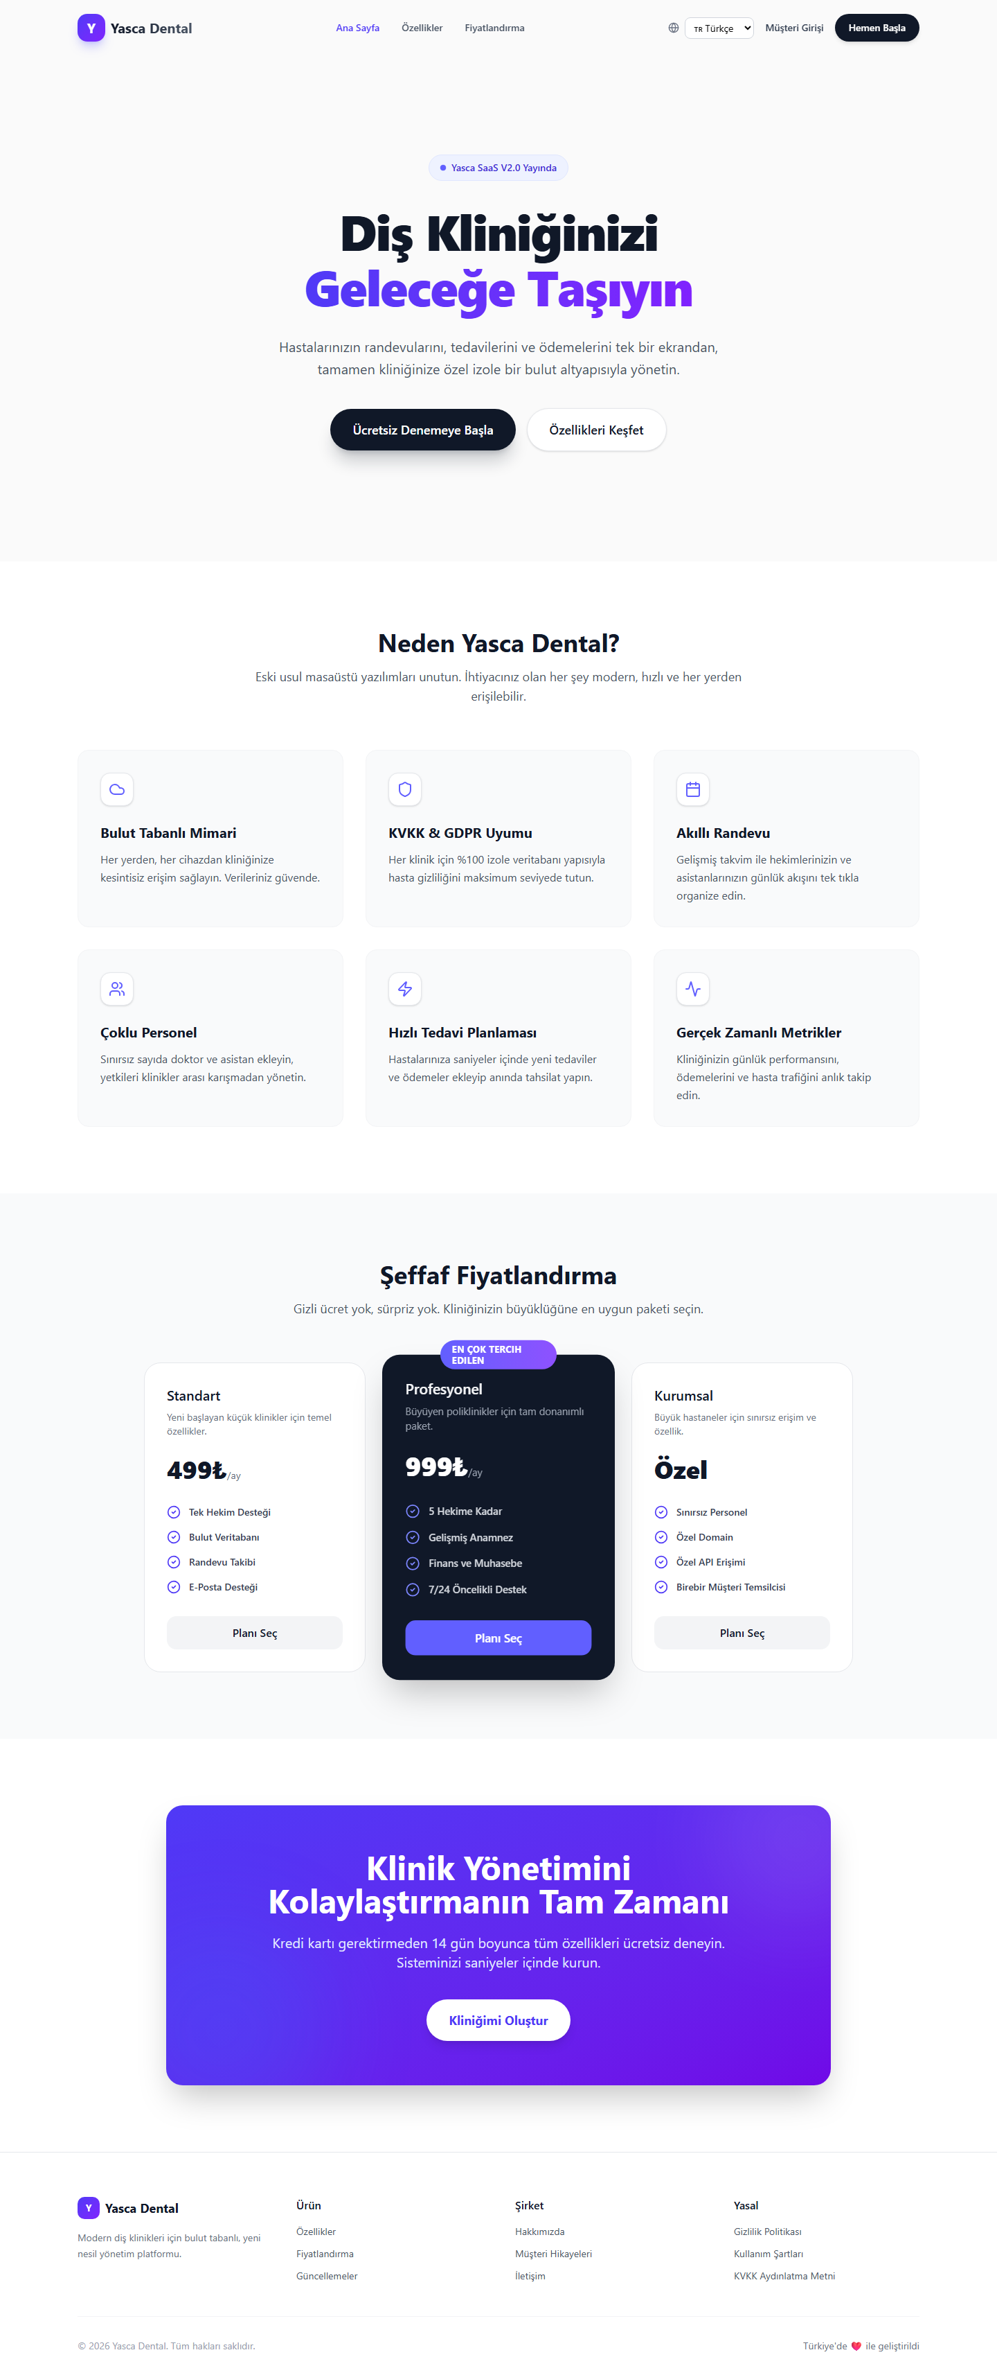
Şekil 4.1: Genel Tanıtım (SaaS Landing) Sayfası
Kliniğe özel giriş ekranı; e-posta/kullanıcı adı ve şifre ile JWT tabanlı kimlik doğrulama, dil seçimi ve şifre sıfırlama.
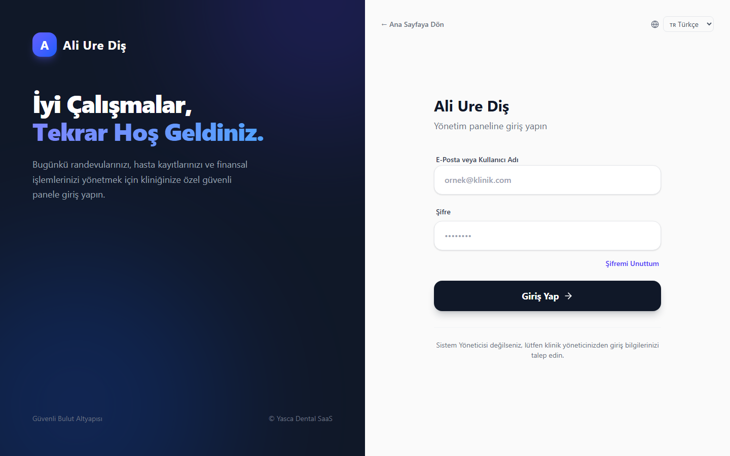
Şekil 4.2: Klinik Giriş (Login) Ekranı
Bugünkü randevular, bekleyen hastalar ve toplam hasta gibi özet kartlar ile günün randevu listesi.
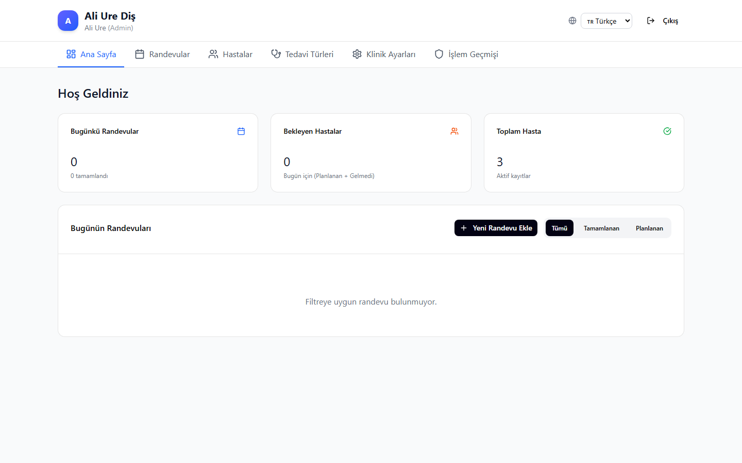
Şekil 4.3: Ana Panel (Dashboard)
Günlük/haftalık görünüm, boş slota tıklayarak çakışma kontrollü randevu oluşturma.
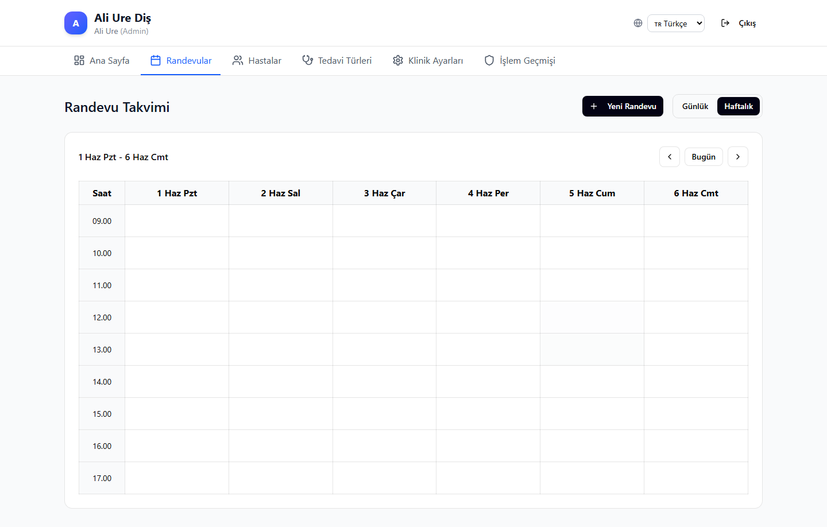
Şekil 4.4: Randevu Takvimi (Haftalık Görünüm)
Ad, soyad veya telefon ile arama; hasta ekleme ve detaya gitme.
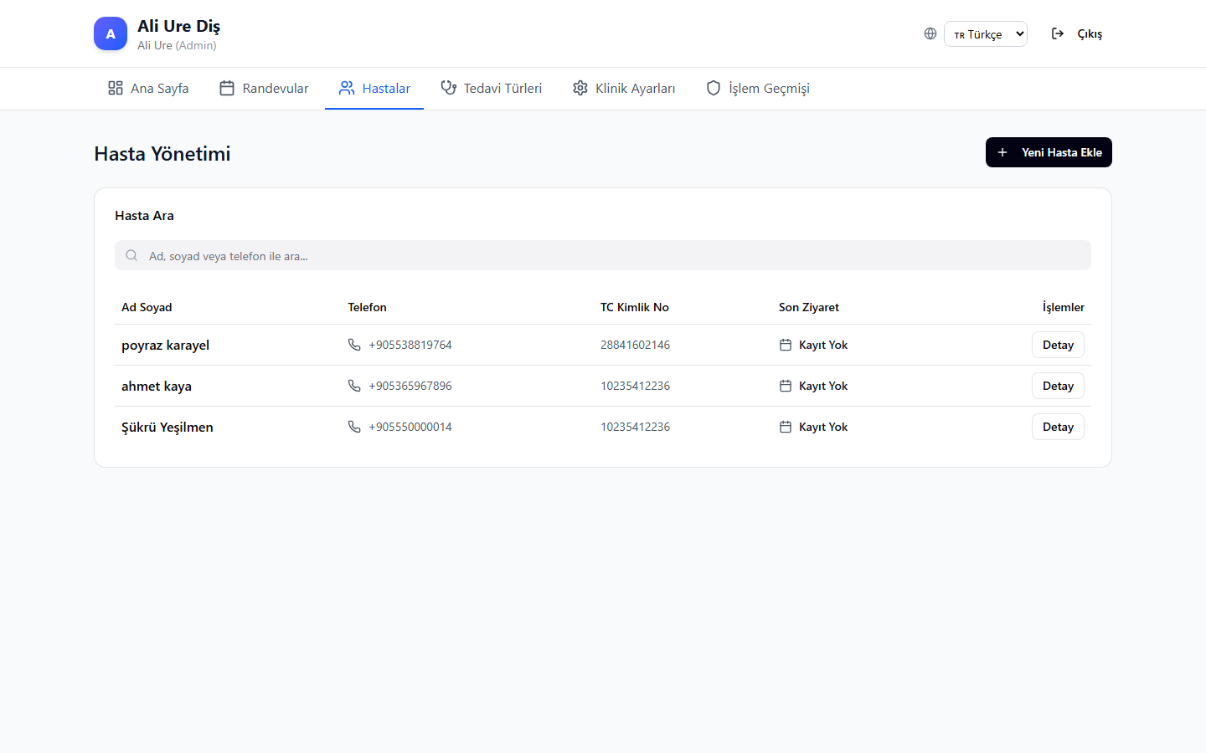
Şekil 4.5: Hasta Yönetimi / Hasta Listesi
Profil bilgileri, anamnez, tedavi geçmişi, ödemeler, dokümanlar ve diş şeması sekmeleri.
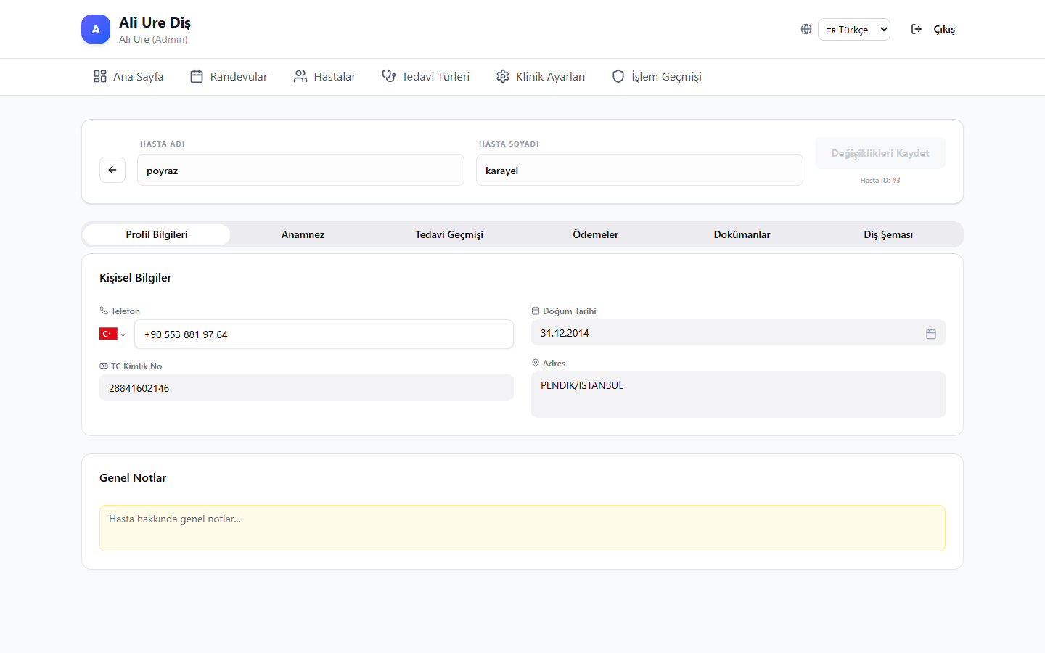
Şekil 4.6: Hasta Profili Ekranı
FDI numaralandırmasına göre üst/alt çene; işlem türlerinin renk kodlu gösterimi (dolgu, kanal, kron, çekim vb.).
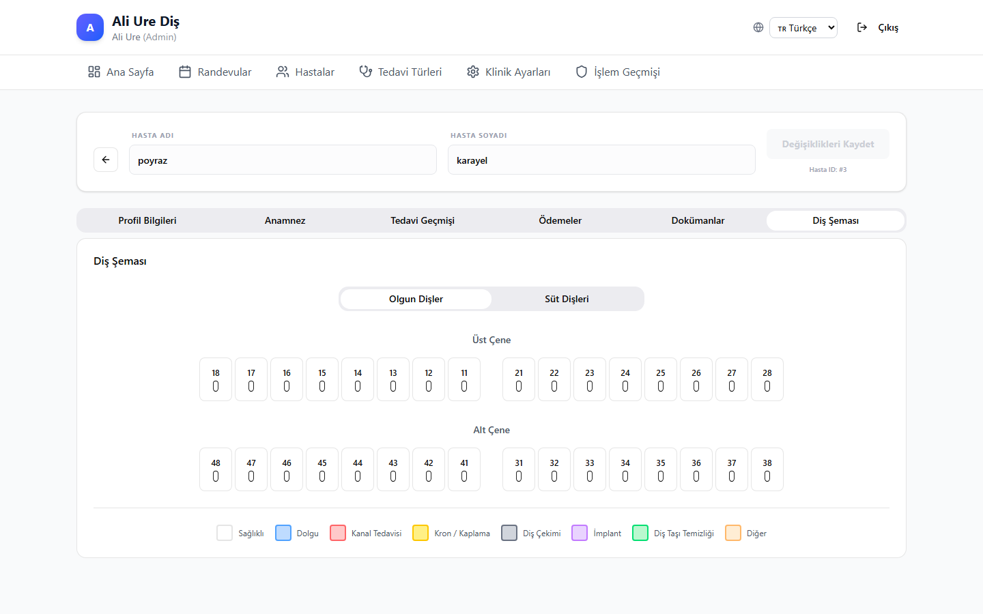
Şekil 4.7: Dijital Diş Şeması (Odontogram)
Hastaya ait tedavi ve randevu kayıtlarının kronolojik dökümü.
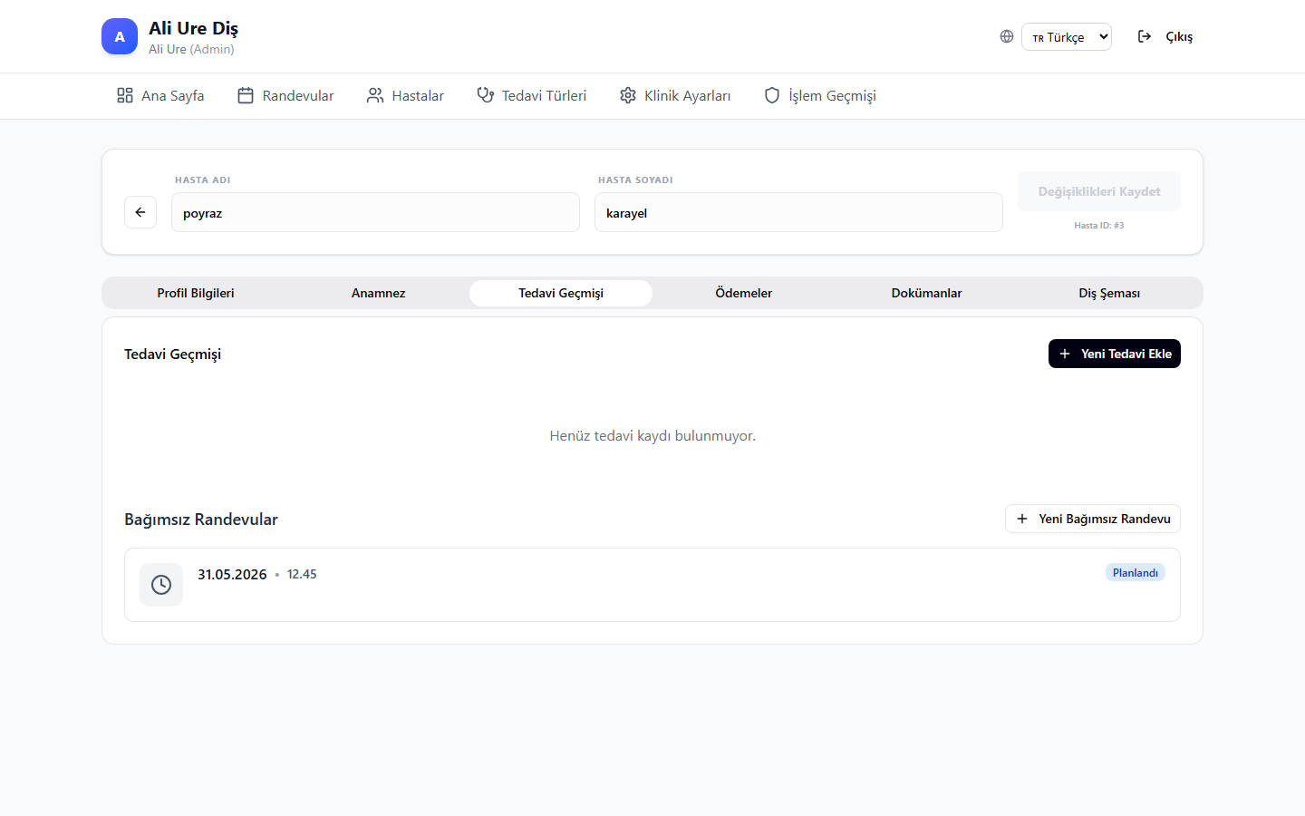
Şekil 4.8: Hasta Tedavi ve Randevu Geçmişi
Tedavi türleri ve varsayılan fiyatlarının tanımlanması, düzenlenmesi ve silinmesi.
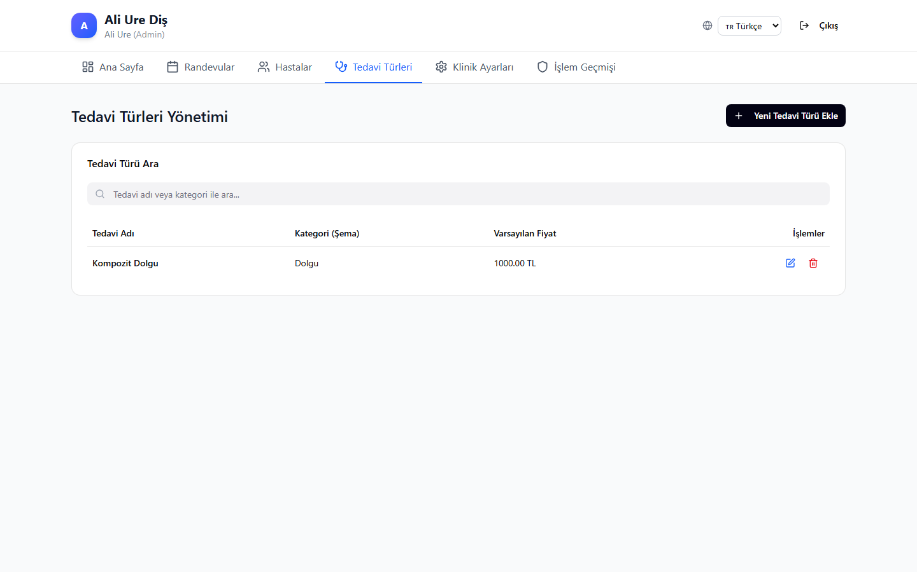
Şekil 4.9: Tedavi Türleri Yönetimi
Çalışma saatleri, çalışma günleri ve numara/ülke ayarlarının yönetimi.
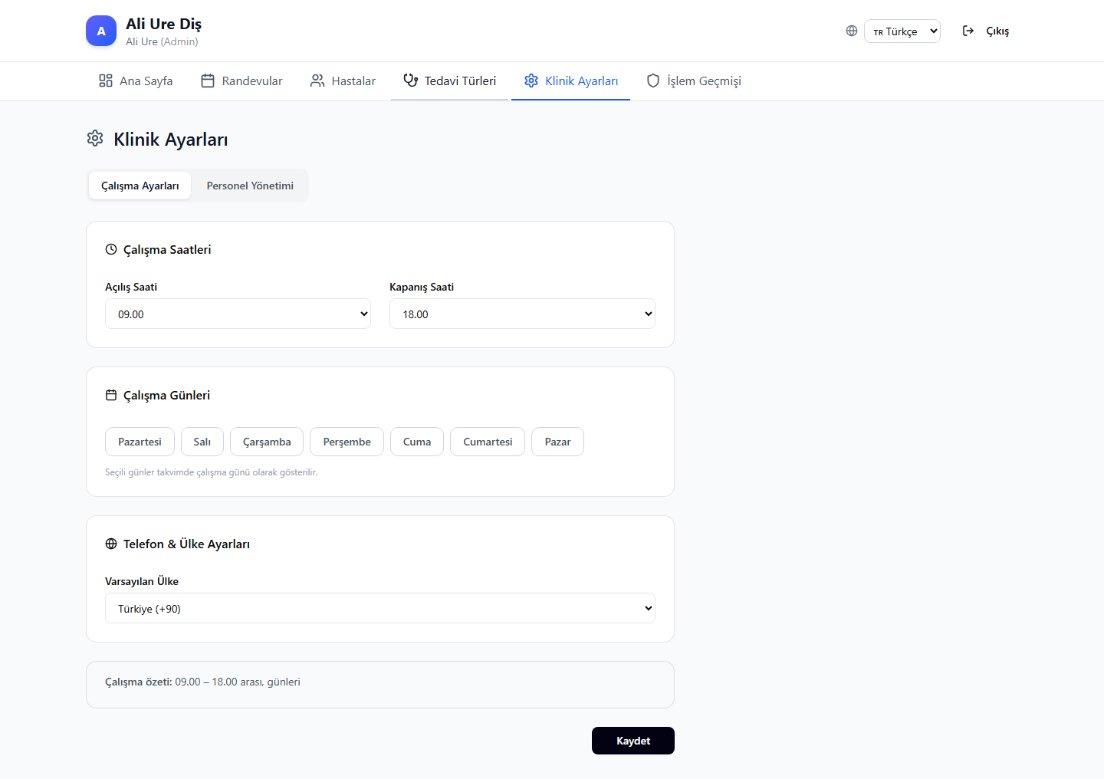
Şekil 4.10: Klinik Ayarları

4.2 Ölçümleme ve Süreç Metrikleri
Projenin test altyapısı, katmanlara dağılmış toplam 403 otomatik test içermektedir. Aşağıdaki çizelge, test-metrics aracıyla üretilen katman bazlı dağılımı göstermektedir.
Çizelge 4.1: Katman Bazlı Test Metrikleri
Katman | Test Sayısı | Dağılım (%)
Ön Yüz Birim (Vitest) | 151 | 37,5
Arka Uç (pytest) | 169 | 41,9
Uçtan Uca (Playwright) | 83 | 20,6
TOPLAM | 403 | 100

Bunlara ek olarak; mutasyon testi (Stryker), sözleşme testi (Pact), görsel regresyon, Lighthouse performans denetimi ve yük testi ayrı CI iş akışlarıyla yürütülmektedir. Kod kapsamı Codecov ile izlenmekte; arka uçta %78 asgari kapsam geçidi uygulanmaktadır.

4.3 Test Sonuçları
Proje Adımı 4 kapsamında, sınıf diyagramından seçilen kritik sınıfların çekirdek metotları, pozitif ve negatif senaryolarla birim test edilmiştir. İlgili test dosyalarının tamamı 54/54 PASSED ile sonuçlanmıştır. Aşağıda temsilî bir alt küme sunulmuştur.
Çizelge 4.2: Birim Test Durum Tablosu (Temsilî)
Test ID | Hedef Sınıf | Tür | Senaryo | Durum
UT-001 | AppointmentCreateSerializer | Negatif | Aynı hekime aynı saatte ikinci randevu | PASSED
UT-004 | AppointmentCreateSerializer | Pozitif | İptal edilmiş randevunun slotu bloke etmemesi | PASSED
UT-006 | HeaderTenantMiddleware | Pozitif | X-Tenant başlığı ile doğru kiracı çözümleme | PASSED
UT-010 | HeaderTenantMiddleware | Negatif | Boş X-Tenant → public kiracıya düşme | PASSED
UT-014 | RegisterClinicView | Negatif | Zorunlu alan eksik → HTTP 400 | PASSED
UT-020 | PatientSerializer | Pozitif | Nested anamnez ile hasta oluşturma | PASSED
UT-025 | TreatmentSerializer | Negatif | Aynı gün/diş/tür mükerrer → ValidationError | PASSED

4.4 Kalite Pratikleri
Versiyon Yönetimi
Kaynak kod Git ile yönetilmiş; GitHub üzerinde dal (branch) tabanlı iş akışı, PR gözden geçirmesi ve Conventional Commits standardı uygulanmıştır. Birleştirmeler squash & merge ile yapılmış, böylece ana dal (main) geçmişi temiz tutulmuştur.
Geliştirme Ortamı ve IDE
- Editör: VS Code / Cursor (yapay zeka entegrasyonlu).
- Çalışma zamanı: Python 3.12, Node.js 18+; konteynerizasyon için Docker Desktop.
- Yardımcılar: PlantUML eklentisi (UML), ESLint + Prettier, husky (git hook).
Erişilebilirlik (A11y)
WCAG 2.1 AA için “sıfır tolerans” politikası benimsenmiş; vitest-axe ve @axe-core/playwright ile otomatik erişilebilirlik testleri CI’de zorunlu (required) geçit olarak çalıştırılmıştır. Renk kontrastı, etiket (label) ve klavye gezinmesi kuralları denetlenmektedir.
Statik Analiz ve Tip Güvenliği
Ön yüzde eslint --max-warnings 0 ve tsc --noEmit ile sıfır uyarı/sıfır tip hatası geçidi uygulanır; any kullanımı yasaklanmıştır. Bu geçitler CI’de zorunludur.

5. SONUÇ VE ÖNERİLER
Bu çalışmada, çok-kiracılı bir diş kliniği yönetim sistemi (Yaşca) örneği üzerinden, Python tabanlı bir projenin yaşam döngüsünde yapay zeka araçlarının kullanım pratikleri uçtan uca incelenmiştir. Proje; analiz, tasarım, gerçekleme, test ve dağıtım aşamalarının tamamını kapsayan bütünsel bir yazılım mühendisliği çalışması olarak tamamlanmıştır.

5.1 Neler Öğrendik (Başarılı ve Başarısız Yönler)
Başarılı Yönler
- Yapay zeka destekli geliştirme, tekrarlı kod ve test üretiminde belirgin bir hız kazancı sağladı; ekip enerjisini iş mantığına ve mimariye yoğunlaştırabildi.
- Çok katmanlı test altyapısı (403 test) ve CI/CD geçitleri, yapay zeka üretimi kodun güvenle birleştirilebilmesini mümkün kıldı.
- Schema-per-tenant izolasyon, kiracılar arası veri güvenliğini yapısal olarak güvence altına aldı.
Başarısız / Zorlanılan Yönler
- Yapay zeka zaman zaman var olmayan API’ler veya hatalı varsayımlar (“halüsinasyon”) üretti; bu nedenle her çıktının test edilmesi zorunlu oldu.
- Multi-tenant kurulum ve django-tenants şema yönetimi ilk aşamada karmaşık bulundu; ara katman (middleware) ile çözüldü.
- Test piramidinde birim test oranı (%37,5) hedefin (%70) altında kaldı; bu, gelecekte iyileştirilmesi gereken bir alandır.
Öneriler
- İş mantığını ViewSet/Serializer’dan bağımsız bir Servis Katmanına (Service Layer) taşımak.
- Birim test oranını artırarak test piramidini dengelemek.
- API hatalarını RFC 7807 (Problem Details) standardında döndüren merkezî bir hata yönetimi kurmak.

5.2 Takım Üyeleri Proje Değerlendirme Raporu
Çizelge 5.1: Takım Üyeleri Proje Değerlendirmesi
Üye | Değerlendirme
Yaman Halloum | Backend ve multi-tenant altyapıda kritik katkı; Django/DRF derinliği arttı.
Ali Üre | Tam yığın geliştirme ve dağıtım sorumluluğu; en yüksek katkı hacmi.
Cihan Kurtbey | Kimlik doğrulama, şifre sıfırlama ve e-posta entegrasyonunda etkin rol.
Şükrü Yeşilmen | Test, kalite ve dokümantasyon süreçlerine katkı.

5.3 Yapay Zeka Kullanımına İlişkin Genel Değerlendirme
Çalışmanın temel çıkarımı; yapay zeka destekli geliştirmenin bir “otomatik pilot” değil, bir “güç çarpanı (force multiplier)” olduğudur. Araçlar, doğru komut (prompt) pratikleri, güçlü test geçitleri ve sürekli insan denetimi ile birlikte kullanıldığında verimliliği belirgin biçimde artırmaktadır. Buna karşın, üretilen çıktının doğruluğu garanti edilemediğinden; test, kod gözden geçirme ve standartlara uygunluk denetimi vazgeçilmezdir.

5.4 Gelecek Çalışmalar
- Gerçek SMS/WhatsApp entegrasyonu ile otomatik randevu hatırlatmaları.
- Randevu takviminde sürükle-bırak (drag & drop) desteği.
- Raporlama modülü: aylık/yıllık gelir, hasta ve tedavi istatistikleri.
- Mobil uygulama (React Native) ile hekimlerin uzaktan erişimi.
- Yapay zeka destekli klinik öneriler (örn. tedavi planı taslakları) için araştırma.

KAYNAKLAR
[1] Django Software Foundation, “Django Documentation”, https://docs.djangoproject.com/ (Erişim: 2026).
[2] Django REST Framework, “DRF Documentation”, https://www.django-rest-framework.org/ (Erişim: 2026).
[3] django-tenants, “Tenant Schemas for Django”, https://django-tenants.readthedocs.io/ (Erişim: 2026).
[4] Meta (Facebook), “React Documentation”, https://react.dev/ (Erişim: 2026).
[5] Microsoft, “TypeScript Documentation”, https://www.typescriptlang.org/docs/ (Erişim: 2026).
[6] The PostgreSQL Global Development Group, “PostgreSQL Documentation”, https://www.postgresql.org/docs/ (Erişim: 2026).
[7] G. van Rossum, B. Warsaw, N. Coghlan, “PEP 8 – Style Guide for Python Code”, https://peps.python.org/pep-0008/.
[8] D. Goodger, G. van Rossum, “PEP 257 – Docstring Conventions”, https://peps.python.org/pep-0257/.
[9] W3C, “Web Content Accessibility Guidelines (WCAG) 2.1”, https://www.w3.org/TR/WCAG21/.
[10] Conventional Commits, “Conventional Commits 1.0.0”, https://www.conventionalcommits.org/.
[11] Anthropic, “Claude / Claude Code Documentation”, https://docs.anthropic.com/ (Erişim: 2026).
[12] Microsoft, “Playwright Documentation”, https://playwright.dev/ (Erişim: 2026).
[13] OpenAPI Initiative, “OpenAPI Specification”, https://spec.openapis.org/ (Erişim: 2026).

EKLER
EK A – Gerçek Kod Örnekleri
Aşağıda, sistemin çekirdek iş mantığından seçilmiş kod örnekleri sunulmaktadır.
A.1 Randevu Çakışma Algoritması (Serializer doğrulama – F-008):
class AppointmentCreateSerializer(serializers.ModelSerializer):
def validate(self, data):
doctor, date, time = data.get('doctor'), data.get('date'), data.get('time')
if doctor and date and time:
qs = Appointment.objects.filter(
doctor=doctor, date=date, time=time,
status=Appointment.Status.SCHEDULED, is_active=True)
if self.instance:
qs = qs.exclude(pk=self.instance.pk)
if qs.exists():
raise serializers.ValidationError(
'Bu hekime bu saatte zaten randevu kayıtlı.')
return data
A.2 RBAC ile Sorgu Filtreleme (ViewSet):
class AppointmentViewSet(AuditLogMixin, viewsets.ModelViewSet):
permission_classes = [IsAuthenticated]
def get_queryset(self):
user = self.request.user
qs = Appointment.objects.filter(is_active=True)\
.select_related('patient', 'doctor')
if user.role == CustomUser.Role.DOCTOR and not user.is_superuser:
qs = qs.filter(doctor=user) # Hekim yalnızca kendi randevuları
return qs.order_by('date', 'time')

EK B – Use-Case (Kullanım Durumu) Özeti
Kullanım Durumu | Aktör | Açıklama
Giriş yap | Tüm roller | E-posta/şifre ile JWT tabanlı oturum açma
Hasta kaydı oluştur | Asistan, Yönetici | Ad/soyad/telefon ile hızlı kayıt
Randevu oluştur | Asistan, Hekim | Çakışma kontrollü randevu
Tedavi gir | Hekim | Odontogram üzerinden işlem kaydı
Ödeme al | Asistan, Yönetici | Tutar ve açıklama ile ödeme
Klinik ayarlarını düzenle | Yönetici | Çalışma saatleri ve günleri
Personel yönet | Yönetici | Hekim/asistan ekleme, şifre sıfırlama

EK C – Çalıştırma ve Demo Bilgileri
- Canlı ortam (ön yüz): https://yasca-dental-clinic.vercel.app
- Lokal kurulum: docker-compose up --build -d && npm run dev
- Demo verisi: docker-compose run --rm backend sh -c "python manage.py seed_demo_data"
- Kod deposu yapısı: monorepo (frontend/ + backend/ + docs/).

ÖZGEÇMİŞ
Bu proje, İstanbul Sağlık ve Teknoloji Üniversitesi Yazılım Mühendisliği Bölümü öğrencileri Yaman Halloum, Ali Üre, Cihan Kurtbey ve Şükrü Yeşilmen’den oluşan Grup 4 tarafından hazırlanmıştır. Ekip; arka uç ve ön uç geliştirme, çok-kiracılı mimari, test otomasyonu, DevOps/dağıtım ve teknik dokümantasyon alanlarında ortak çalışma yürütmüş; geliştirme sürecinde yapay zeka destekli araçlardan etkin biçimde yararlanmıştır.

